Carlos Andres

Manual De Respaldo

CoolStyle

**INTRODUCCION**

A través del tiempo se ha venido presentando la necesidad de implementar nuevas y mejores prácticas en el uso de herramientas para el manejo de información a nivel empresarial, debido a que la información es el activo más importante de una organización y debe ser integra, confidencial y disponible; por ello es de vital importancia tener un respaldo continuo de esta con el fin de evitar pérdidas, robos y alteraciones de información.

Este manual tiene como propósito enseñar el proceso de respaldo de información a través de las herramientas Git y GitHub, también de su respectiva recuperación si llegado el caso la información llegase a corromperse o a perderse

**DATOS A RESPALDAR**

Se respaldarán todos los datos de los usuarios, productos, facturas, proveedores y los datos adicionales que se crean pertinentes para el correcto funcionamiento del sistema de información.

La información se respaldará en la Nube ya que toda la información se guarda en un hosting y un respaldo manual por si el servidor llegase fallar. la frecuencia del respaldo será de dos veces por semana.

**INFORME ADMINISTRATIVO**

En este informe administrativo se concretarán los detalles del respaldo y de cuáles serán los métodos empleados para conseguir este objetivo, se definirán los tiempos programados para el respaldo y cuáles son los datos más importantes a respaldar y en donde se van a almacenar.

En la investigación realizada se sugiere que:

1. Los datos que se procesan en el sistema de información necesitan una copia de seguridad por obvias razones como mantener los activos de la empresa como bien podrían ser las compras de los clientes o la información de los productos que se tiene en el stock, por lo tanto, se considera indispensable el respaldo de la información.

*La estrategia que se propone es que el Backup se realice en la nube por motivos de rebajar costos y mantener la accesibilidad de los datos. Este respaldo se ejecutará los *días martes y viernes*

2. Quien realizara el respaldo

* El encargado del respaldo manual será cualquiera de los cuatro miembros del proyecto CoolStyle

3. Datos que se respaldaran

* Los datos que se respaldaran son los siguientes:

* Base de datos (SQL)
* Sistema de información (HTML5)
* Documentación (Manuales, información financiera, Diagramas)
* Configuraciones
* Después de la introducción

4. Cronograma de respaldo



**PLAN DE RESPALDO**

Primero vamos a presentar una herramienta llamada Git



Git es una herramienta que realiza una función del control de versiones de código de forma distribuida, de la que destacamos varias características:

* Es muy potente
* Fue diseñada por Linus Torvalds
* No depende de un repositorio central
* Es software libre
* Con ella podemos mantener un historial completo de versiones
* Podemos movernos, como si tuviéramos un puntero en el tiempo, por todas las revisiones de código y desplazarnos una manera muy ágil.
* Es muy rápida
* Tiene un sistema de trabajo con ramas que lo hace especialmente potente
* Abrir el Git en la carpeta de los archivos que va a respaldar

Los sistemas de control de versiones son una categoría de herramientas de software que ayudan a un equipo de software a gestionar los cambios en el código fuente a lo largo del tiempo. El software de control de versiones realiza un seguimiento de todas las modificaciones en el código en un tipo especial de base de datos. Si se comete un error, los desarrolladores pueden ir atrás en el tiempo y comparar las versiones anteriores del código para ayudar a resolver el error al tiempo que se minimizan las interrupciones para todos los miembros del equipo.

PASO 1

Vamos a descargarlo en la página oficial <https://git-scm.com/>

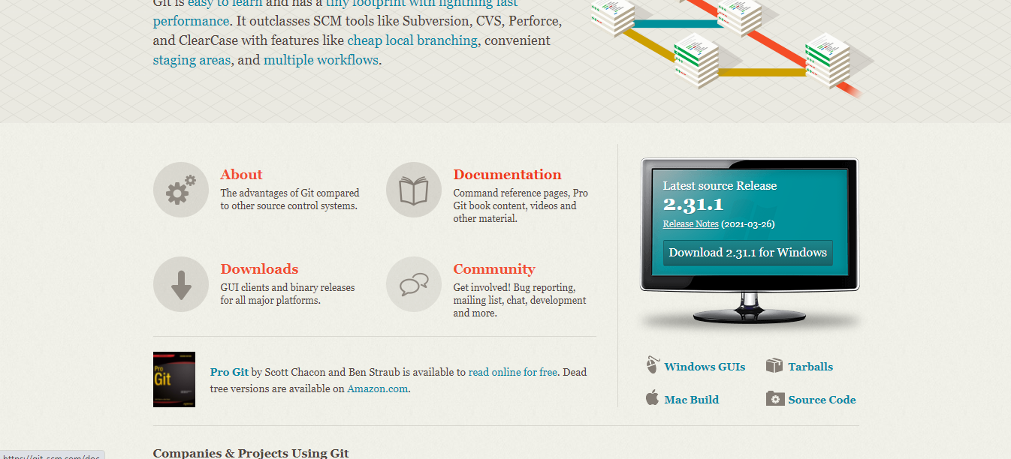

Le damos en descargar, actualmente este manual es solo para Windows, entonces haremos uso del asistente que proporciona este

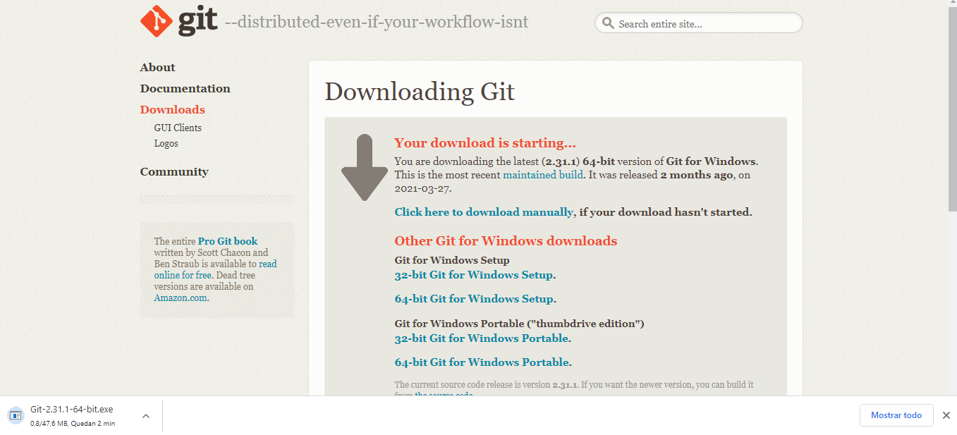

Empezara la descarga y cuando termine lo ejecutaremos

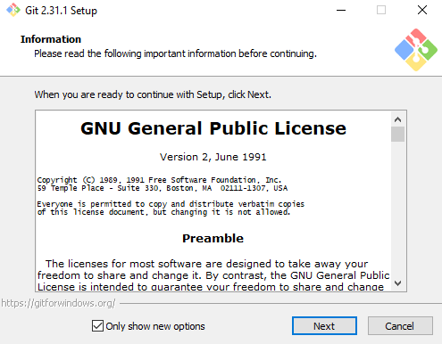

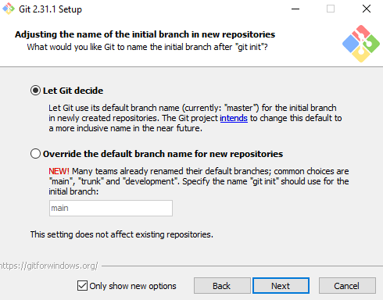

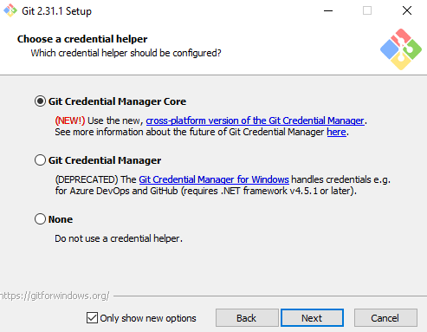

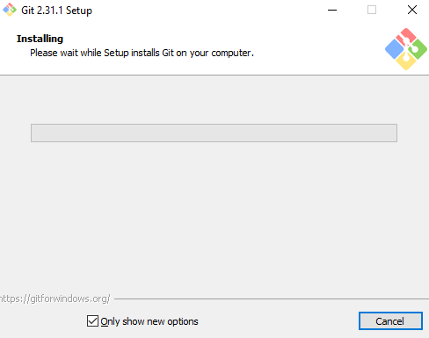

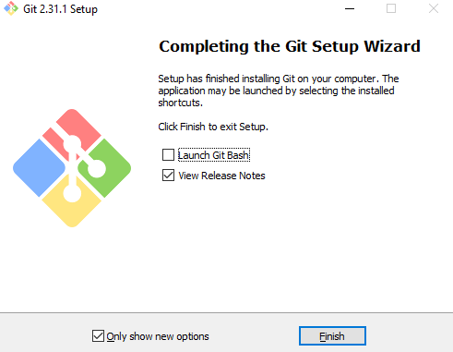

Una vez instalado se nos habilitara una consola y una forma súper sencilla de abrirla y es esta

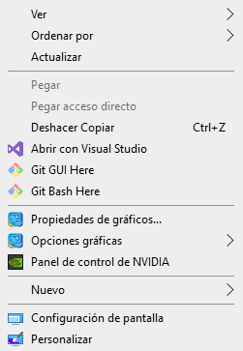

Damos Click en Git Bash Here en la que queremos respaldar; como ejemplo supongamos que creamos una carpeta X en el escritorio donde meteremos todo lo que queremos respaldar entonces le daríamos Click derecho sobre el escritorio y damos sobre Git Bash Here, se abrirá una consola similar a esta

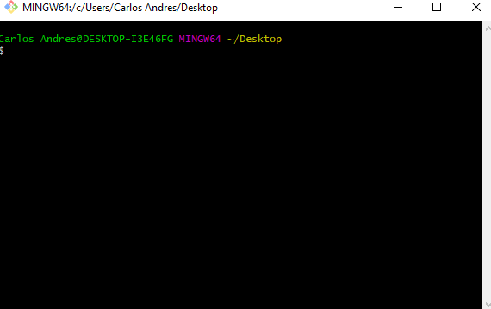

Escribimos la palabra reservada cd y el nombre de la carpeta en el ejemplo seria “cd carpeta x”

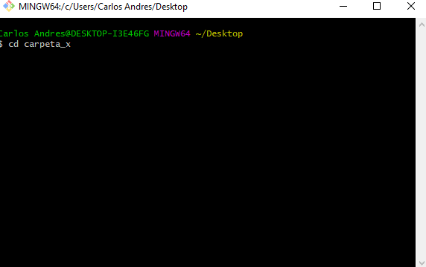

Una vez los archivos estén dentro de la carpeta x que serán respaldados ejecutaremos el siguiente paso

Paso 2

Ejecutar un Git status para ver que archivos no están actualizados

Comandos

* Git status
* Git Commit –m “nota que quieras poner sin comillas”
* Git Push

Y la información ya habrá sido respaldada

Más adelante se presenta pantallazos adicionales para que se observe la ejecución de los comandos planteados

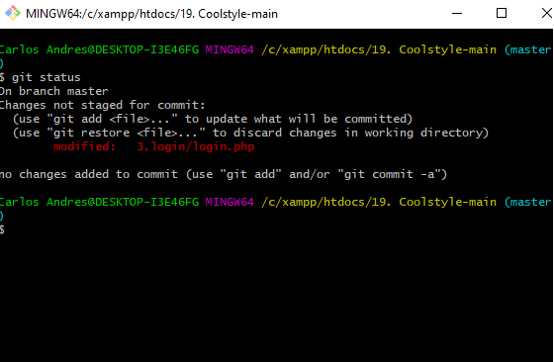

Paso 3

Hacer un Commit

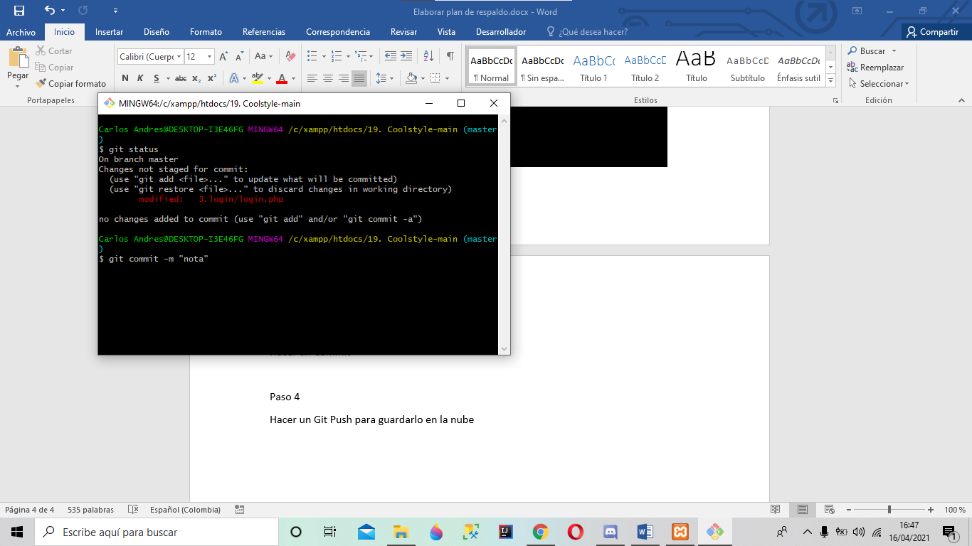

Paso 4

Hacer un Git Push para guardarlo en la nube

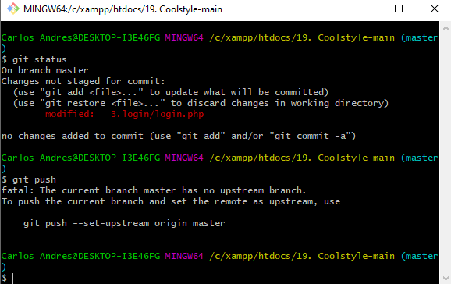

**RESCATAR INFORMACION RESPALDADA**

Primero nos vamos a la siguiente página <https://github.com/>

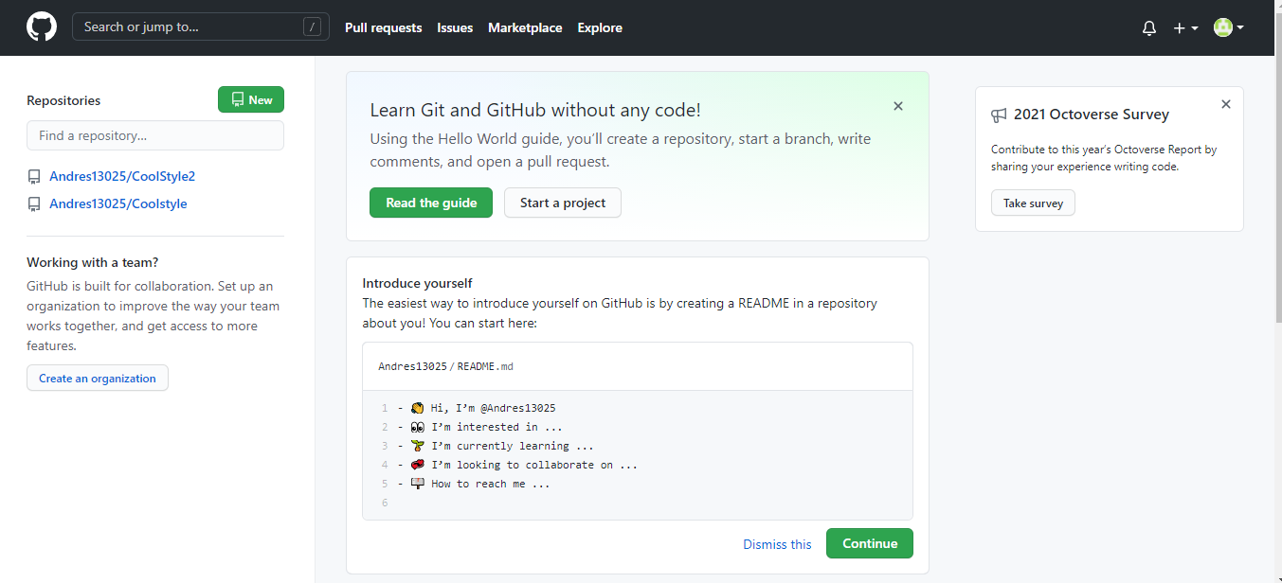

Una vez registrados e ingresados en la página creamos un nuevo repositorio con el botón verde que dice new

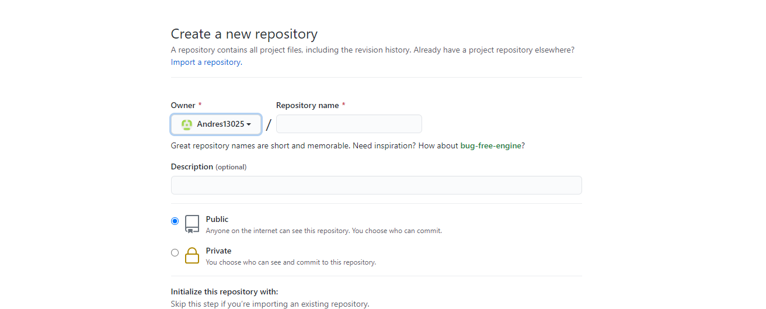

Le damos un nombre al repositorio

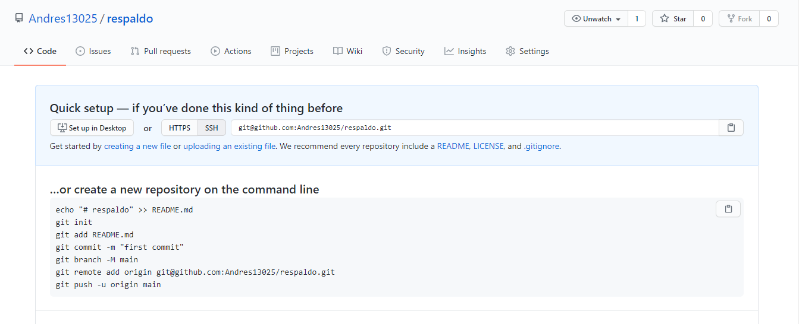

En este caso lo llame respaldo, se nos proporcionara un link donde se almacenarán los datos que respaldaremos

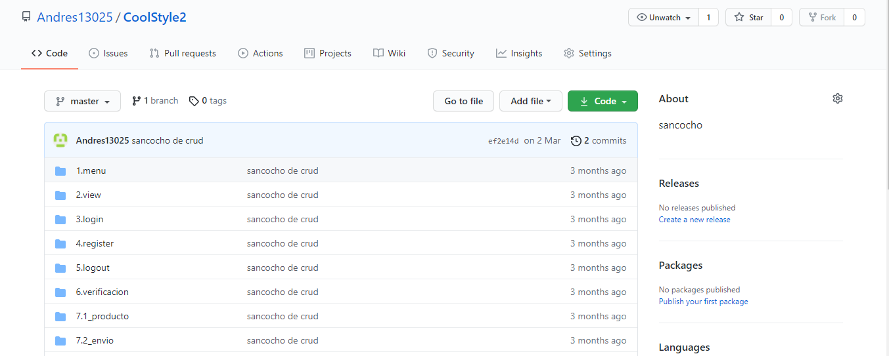

Une realicemos en enlace remoto a la consola Git y hagamos el primer Commit nos saldrá algo así, cuando queremos descargar lo que hemos respaldado le damos Click en code y los descargamos

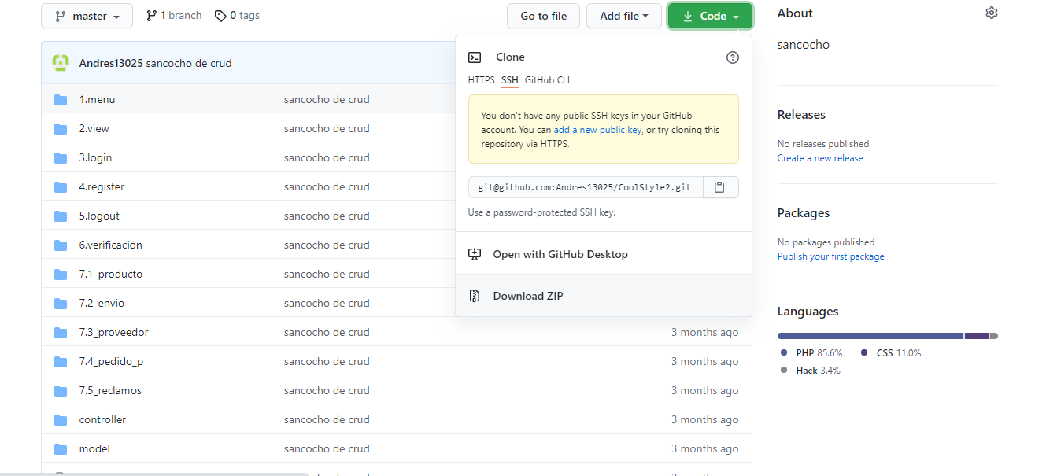

Se nos descarga un archivo Zip y descomprimimos y nos aparecerá los archivos que se respaldaron, dentro de esos archivos aparecerá uno que se llama coolstyle.sql

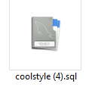

Para recuperar la información de la base de datos nos dirigimos al phpmyadmin y nos vamos a la sección dashboard

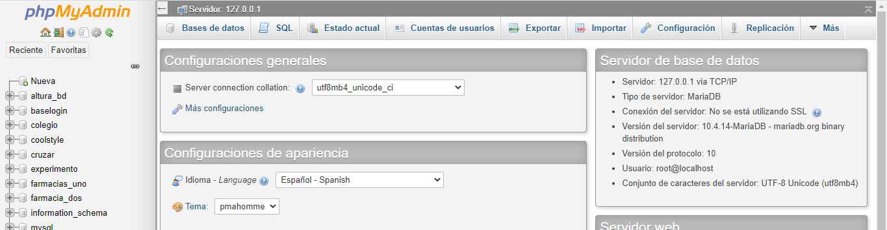

Le damos en importar

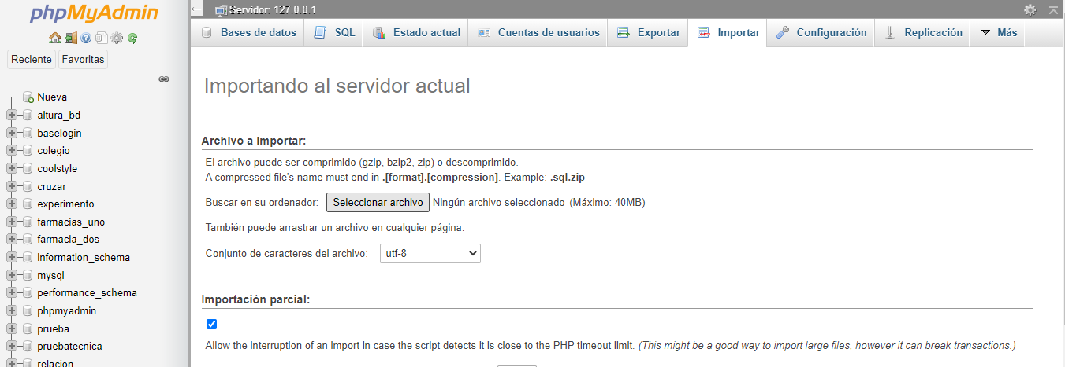

Seleccionamos el archivo que vimos antes

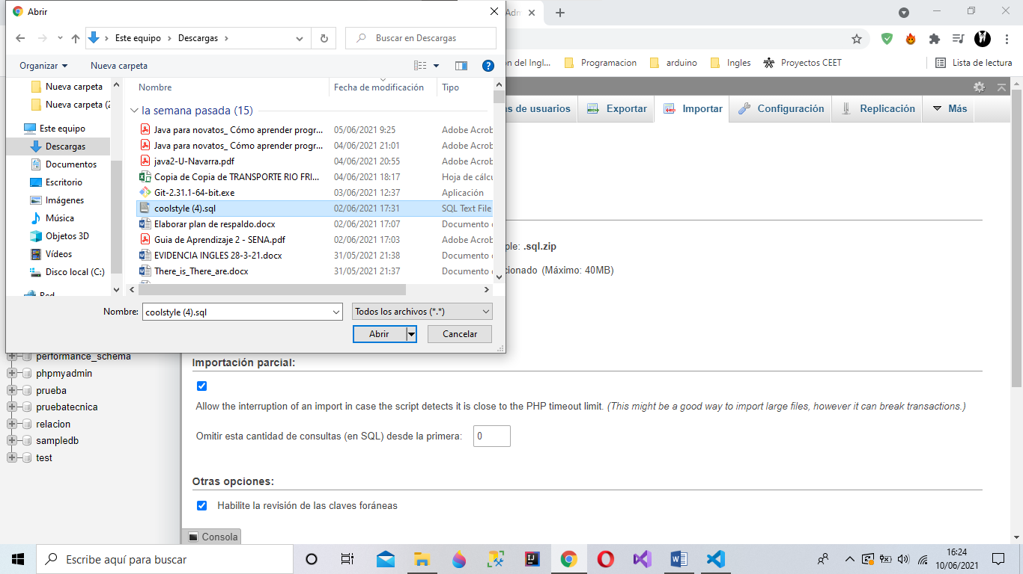

Y la información se habrá recuperado exitosamente.